**GIÁO ÁN MĨ THUẬT LỚP 6**

Khối lớp 6. *GVBM: : Nguyễn Ái Nguyên*

**CHỦ ĐỀ: NGHỆ THUẬT CỔ ĐẠI THẾ GIỚI VÀ VIỆT NAM**

**A. NỘI DUNG CHỦ ĐỀ**

|  |  |  |  |
| --- | --- | --- | --- |
| **Bài** | **Tên bài** | **Nội dung** | **Số tiết** |
| 1 | Ai Cập Cổ đại trong mắt em | - Vẽ tranh ảnh theo gợi ý  - Sản phẩm của HS  - Thể loại: lịch sử mĩ thuật, hội họa  - Chủ đề: Văn hóa – xã hội | 2 |
| 2 | Họa tiết trống đồng | - Thực hành: in  - Sản phẩm của HS  - Thể loại: lịch sử mĩ thuật, đồ họa tranh in  - Chủ đề: Văn hóa – xã hội | 2 |
| 3 | Thảm trang trí với họa tiết trống đồng | - Vẽ trang trí theo nguyên lí cân bằng và đối xứng với họa tiết Đông Sơn.  - Sản phẩm của HS  - Thể loại: lịch sử mĩ thuật, hội họa  - Chủ đề: Văn hóa – xã hội | 2 |

**B. MỤC TIÊU VÀ YÊU CẦU CẦN ĐẠT CỦA CHỦ ĐỀ**

**I. MỤC TIÊU**

**1. Kiến thức**

- Nhận biết được hình, màu, tỉ lệ, không gian và cách vẽ tranh với một điểm nhìn.

- Biết được nét, hình, lặp lại, chuyển động và kĩ thuật làm tranh in.

- Biết được nhịp điệu, lặp lại, cân bằng và cách phát triển di sản văn hóa dân tộc.

**2. Kĩ năng**

- Quan sát và nhận thức

- Sáng tạo, ứng dụng vào sản phẩm mĩ thuật

- Phân tích và đánh giá sản phẩm.

**3. Phẩm chất**

- Tích cực tự giác và nỗ lực học tập

- Bước đầu thể hiện tinh thần hợp tác trong làm việc nhóm

- Bước đầu hình thành thói quen và nhu cầu tự luyện tập.

**C. NỘI DUNG VÀ PHƯƠNG PHÁP DẠY HỌC THEO CHỦ ĐỀ**

**GIÁO ÁN MĨ THUẬT LỚP 6**

Khối lớp 6. *GVBM: Nguyễn Ái Nguyên*

*Ngày soạn:* 8/2/2023

**CHỦ ĐỀ: NGHỆ THUẬT CỔ ĐẠI THẾ GIỚI VÀ VIỆT NAM**

**BÀI 1: AI CẬP CỔ ĐẠI TRONG MẮT EM**

*(Thời lượng 2 tiết)*

**I. MỤC TIÊU**

**1. Mức độ, yêu cầu cần đạt**

- Chỉ ra được nét đặc trưng của nghệ thuật Cổ đại và cách vẽ tranh qua ảnh.

- Vẽ được bức tranh có hình ảnh nghệ thuật Ai Cập Cổ đại.

- Phân tích được nét độc đáo, giá trị của nghệ thuật Cổ đại thế giới và nhận biết được một số công trình, tác phẩm tiêu biểu của thời kì này.

**2. Năng lực**

***- Năng lực chung*:**Tự học, giải quyết vấn đề, tư duy, tự quản lý, trao đổi nhóm.

***- Năng lực riêng:***

+ Biết cách phân tích vẻ đẹp của một bức tranh và sử dụng chất liệu thực hiện được một sản phẩm mĩ thuật.

+ Biết nhận xét, đánh giá sản phẩm mĩ thuật của cá nhân, nhóm.

**3. Phẩm chất**

- Có hiểu biết và yêu thích các thể loại của mĩ thuật.

**II. THIẾT BỊ DẠY HỌC VÀ HỌC LIỆU**

**1. Chuẩn bị của giáo viên**

- Giáo án biên soạn theo định hướng phát triển năng lực, tìm hiểu mục tiêu bài học

- Một số hình ảnh, clip liên quan đến Ai Cập Cổ đại.

- Máy tính, máy chiếu, bảng, phấn, giấy A3, A4

**2. Chuẩn bị của học sinh**

* SGK, đồ dùng học tập, giấy A4
* Tranh ảnh, tư liệu sưu tầm liên quan đến bài học.
* Dụng cụ học tập theo yêu cầu của GV : giấy màu, bút chì, tẩy, màu vẽ, hồ dán và tranh ảnh về Ai Cập cổ đại.

**III. TIẾN TRÌNH DẠY HỌC**

**A. HOẠT ĐỘNG KHỞI ĐỘNG**

**a. Mục tiêu:** Tạo tâm thế hứng thú cho học sinh và từng bước làm quen bài học.

**b. Nội dung:** GV trình bày vấn đề, HS trả lời câu hỏi.

**c. Sản phẩm học tập:** HS lắng nghe và tiếp thu kiến thức.

**d. Tổ chức thực hiện:**

*- GV hướng dẫn HS quan sát, thảo luận và tìm hiểu các công trình kiến trúc, điêu khắc của Ai Cập Cổ đại được thể biện trong tranh vẽ.*

*- Khuyến khích HS chỉ ra hình ảnh, bố cục, màu sắc, không gian, chất liệu của tranh,*

*- Nêu câu hỏi gợi ý để HS tư duy và trả lời.*

+ Kể tên các công trình kiến trúc, điêu khắc của Ai Cập Cổ Đại được thể hiện trong tranh.

+ Hình ảnh, bố cục, màu sắc, không gian được diễn tả trong tranh như thế nào?

+ Các bức tranh được thể hiện bằng chất liệu gì?

+ Bức tranh nào gây ấn tượng nhất với em? Vì sao?

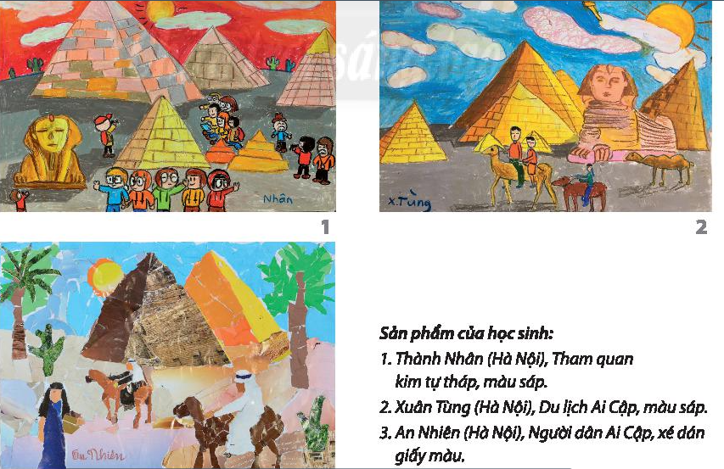

*- HS tiếp nhận nhiệm vụ, trả lời câu hỏi :*

+ Công trình kiến trúc được thể hiện: kim tự tháp

+ Hình ảnh, màu sắc, không gian:

* Màu sắc trong bức tranh tương đói đa dạng nhưng hài hòa. Nổi bật màu vàng nâu là màu chính của kim tự tháp
* Không gian ngoài trời, có nhiều hoạt động, tạo sự linh hoạt, sống động cho bức tranh

- Chất liệu tạo hình:

* Tranh dán giấy
* Tranh vẽ

*- GV đặt vấn đề:* Trong đời sống hàng ngày nói chung và trong ngành mĩ thuật nói riêng,các sản phẩm mĩ thuật được sáng tác và trưng bày vô cùng đa dạng và phong phú, mỗi loại sản phẩm có tính chất và mục đích ứng dụng riêng. Để nắm bắt rõ ràng và cụ thể hơn các bức tranh nghệ thuật Cổ đại, chúng ta cùng tìm hiểu **bài 1 : Ai Cập Cổ địa trong mắt em.**

**B. HOẠT ĐỘNG HÌNH THÀNH KIẾN THỨC**

**HOẠT ĐỘNG: Cách tạo bức tranh theo ảnh**

**a. Mục tiêu:** giúp HS biết cách tạo tranh theo ảnh

**b. Nội dung:** HS quan sát hình ở trang 48 SGK Mĩ thuật 6, thảo luận để nhận biết cách tạo bức tranh theo ảnh gợi ý

**c. Sản phẩm học tập:** bức tranh theo ảnh thời Cổ đại

**d. Tổ chức thực hiện:**

|  |  |
| --- | --- |
| **HOẠT ĐỘNG CỦA GV - HS** | **DỰ KIẾN SẢN PHẨM** |
| **Bước 1: GV chuyển giao nhiệm vụ học tập**  - Hướng dẫn HS quan sát, tìm và lựa chọn  hình ảnh đặc trưng để thể hiện.  - Yêu cầu HS quan sát hình ở trang 48 SGK  Mĩ thuật ố, thảo luận để nhận biết cách tạo  bức tranh theo ảnh gợi ý.  - Khuyến khích HS nêu và ghi nhớ các bước  thực hành tạo bức tranh theo ảnh.  - GV đặt câu hỏi gợi ý để HS suy nghĩ, thảo luận:  + Quan sát hình mình hoa và trình bày các bước tạo bức tranh theo ảnh.  + Để diễn tả được không gian, thời gian trong  Bức tranh, cần sử dụng màu sắc như thế nào?      **Bước 2: HS thực hiện nhiệm vụ học tập**  + HS đọc sgk và thực hiện yêu cầu.  + GV đến các nhóm theo dõi, hỗ trợ HS nếu cần thiết.  **Bước 3: Báo cáo kết quả hoạt động và thảo luận**  + GV gọi 2 bạn đại diện của 2 nhóm trả lời.  + GV gọi HS khác nhận xét, bổ sung.  **Bước 4: Đánh giá kết quả, thực hiện nhiệm vụ học tập**  + GV đánh giá, nhận xét, chuẩn kiến thức.  + GV kết luận. | - Nét đặc trưng về hình khối, màu sắc,… của công trình kiến trúc cổ đại có thể gợi những ý tưởng sáng tạo trong tranh.  - Các bước tạo tranh theo ảnh :  + Quan sát và lựa chọn hình ảnh cần thể hiện  + Phác mảng hình sơ lược các cảnh vật đó.  + Thêm chi tiết, hình ảnh tạo không gian và điểm nhấn  + Sử dụng màu sắc tạo không gian và thời gian cho bức tranh. |

**C. HOẠT ĐỘNG LUYỆN TẬP**

**a. Mục tiêu:** củng cố và khắc sâu kiến thức cho HS dựa trên kiến thức và kĩ năng đã học.

**b. Nội dung:**

- GV yêu cầu HS làm bài tập phần Luyện tập – sáng tạo trong SGK.

**c. Sản phẩm học tập:** sản phẩm mĩ thuật của HS.

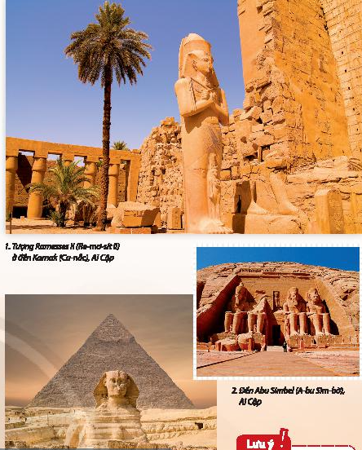**d. Tổ chức thực hiện:**

- GV yêu cầu HS , làm việc theo nhóm thảo luận :

+ Lựa chọn hình ảnh công trình kiến trúc, điêu khắc cổ đại có ấn tượng.

+ Chọn chất liệu phù hợp để thể hiện bức tranh.

+ Thực hiện tạo bức tranh theo ý thích và cảm nhận riêng.

- HS suy nghĩ trả lời câu hỏi và thực hành luyện tập

- GV nhận xét, bổ sung.

**D. HOẠT ĐỘNG VẬN DỤNG**

**Nhiệm vụ 1 : Phân tích – đánh giá : Trưng bày và chia sẻ**

**a. Mục tiêu:** HS trưng bày sản phẩm và chia sẻ sản phẩm của mình.

**b. Nội dung:**

- GV yêu cầu HS trả lời câu hỏi ở hoạt động Phân tích – đánh giá trong SGK Mĩ thuật 6

- HS thảo luận và trả lời câu hỏi trong SGK Mĩ thuật 6

**c. Sản phẩm học tập:** sản phẩm mĩ thuật của HS

**d. Tổ chức thực hiện:**

*- Hướng dẫn HS trưng bày sản phẩm ở những vị trí thích hợp trong lớp học như trên*

*bảng/tường lớp học để thuận tiện quan sát.*

*- Yêu cầu HS nêu cảm nhận và phân tích :*

+ Bức tranh em ấn tượng

+ Hình, màu, nhịp điệu, sự cân bằng, tương phản trong bức tranh

+ Cách điều chỉnh để bức tranh đẹp và hoàn thiện hơn.

*- HS tiếp nhận nhiệm vụ, thực hiện nhiệm vụ.*

*- GV nhận xét, đánh giá, chuẩn kiến thức bài học*

**Nhiệm vụ 2: Vận dụng – phát triển**

**a. Mục tiêu:** HS vận dụng kiến thức đã học vào thực tế.

**b. Nội dung:**

- GV yêu cầu HS trả lời câu hỏi ở hoạt động Vận dụng – phát triển trong SGK Mĩ thuật 6

- HS thảo luận và trả lời câu hỏi trong SGK Mĩ thuật 6

**c. Sản phẩm học tập:** sản phẩm mĩ thuật của HS

**d. Tổ chức thực hiện:**

*- Yêu cầu HS quan sát, tìm hiểu vể một số công trình kiến trúc tiêu biểu thời Cổ đại như:*

1. Đấu trường Colosseum, Italia.

2. Đến Parthenon, Hi Lạp.

3. Vạn lí trường thành, Trung Quốc.

*- GV đặt câu hỏi gợi ý để HS thảo luận và trả lời :*

+ Em ấn tượng với công trình trĩ thuật nào của thế giới thời kì Cố đại?

+ Em có thể từn hiểu thêm về các công trình mĩ thuật Cổ đại trong hình ở đâu?

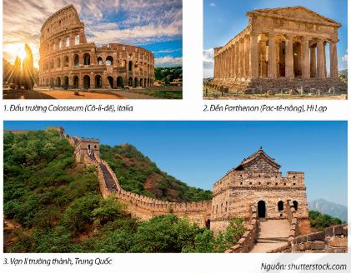

*- HS tiếp nhận nhiệm vụ, trả lời câu hỏi, đưa ra đáp án :*

+ Tên các công trình kiến trúc:

* Đấu trường Cô-li-dê, Italia
* Đền Pac-tê-nông, Hi Lạp
* Vạn lí trường thành, Trung Quốc

+ Đặc điểm kiến trúc của mỗi công trình:

* Đấu trường Cô-li-dê, Italia: công trình này là một cấu trúc đứng tự do, được xây trên một mặt đất bằng phẳng chứ không phải dựa vào đồi hay chỗ lõm tự nhiên. Các mái vòm bên trên tầng trệt tạo ra 80 lối vào chỗ đông người, mỗi lối vào có đánh số giúp khách tìm thấy chỗ ngồi của họ.
* Đền Pac-tê-nông, Hi Lạp: đền thờ kiểu thức cột Doric hoàn hảo nhất đã từng được xây dựng. Các đường gờ hơi cong lên phía trên một chút theo chiều cao của cột để làm bù trừ các hiệu ứng quang học khi nhìn lên phía trên đền. Hiệu ứng của những đường cong tinh tế này làm đền thờ có vẻ cân đối hơn là cách nhìn thật về nó.
* Vạn lí trường thành, Trung Quốc: là tên gọi chung cho nhiều thành lũy kéo dài hàng ngàn cây số từ Đông sang Tây. Được hợp thành bởi 4 bộ phận chủ yếu: tường thành, chòi canh, bờ thành và các cửa lên xuống, uốn lượn quanh các sườn núi và sông suối.

*- GV nhận xét, đánh giá, chuẩn kiến thức bài học :* Vào thời kì Cổ đại, với sự phát triển của các trung tâm văn hoá, văn mình lớnnhư: Ai Cập, Lưỡng Hà, Trung Quốc, Hi Lạp, La Mã,... nghệ thuật thế giới đã đạtđược những thành tựu rực rỡ trên nhiều lĩnh vực, từ hội hoạ, bích hoạ, trang trí vậtdụng đến kiến trúc, điêu khắc,... Ai Cập là một trong những trung tâm lớn và nổitiếng nhất về nghệ thuật của thế giới thời kì Cổ đại. Người Ai Cập cổ đại đã sáng tạovà xây dựng nên những công trình kiến trúc vừa hoành tráng, đồ sộ, vừa có tínhkhoa học và thẩm mĩ. Tiêu biểu cho nghệ thuật Ai Cập thời kì Cố đại là kiến trúckim tự tháp và tượng nhân sư, trong đó đỉnh cao phải kể tới là kim tự tháp Giza - một trong bảy kì quan của thế giới cổ đại, vẫn còn tồn tại đến ngày nay.

**IV. KẾ HOẠCH ĐÁNH GIÁ**

|  |  |  |  |
| --- | --- | --- | --- |
| **Hình thức đánh giá** | **Phương pháp**  **đánh giá** | **Công cụ đánh giá** | **Ghi Chú** |
| - Thu hút được sự tham gia tích cực của người học  - Gắn với thực tế  - Tạo cơ hội thực hành cho người học | - Sự đa dạng, đáp ứng các phong cách học khác nhau của người học  - Hấp dẫn, sinh động  - Thu hút được sự tham gia tích cực của người học  - Phù hợp với mục tiêu, nội dung | - Báo cáo thực hiện công việc.  - Hệ thống câu hỏi và bài tập  - Trao đổi, thảo luận |  |

**V. HỒ SƠ DẠY HỌC** *(Đính kèm các phiếu học tập/bảng kiểm....)*